配置daemon文件,使得默认IP不再是172.17开头.

{

"registry-mirrors": ["https://registry.docker-cn.com","https://hgsvtt76.mirror.aliyuncs.com"],

"bip":"192.168.1.5/24",

"flxed-cidr":"10.20.0.0/16",

"flxed=cidr-v6":"2001:db8::/64",

"mtu":1500,

"default-gateway":"10.20.1.1",

"default-gateway-v6":"2001:db8:abcd::89",

"dns":["10.20.1.2","10.20.1.3"]

}

Docker守护进程的C/S,默认仅监听linux socket格式的地址

,/var/run/docker.socket;如果使用TCP套接字,编辑

/etc/docker/daemon.json

hosts:[“tcp://0.0.0.0:23755”,”unix:///var/run/docker.sock”]

或者docker –H|--host

1. docker启动失败 问题处理, "storage-driver":"devicemapper"放在末尾.,ss -tnl

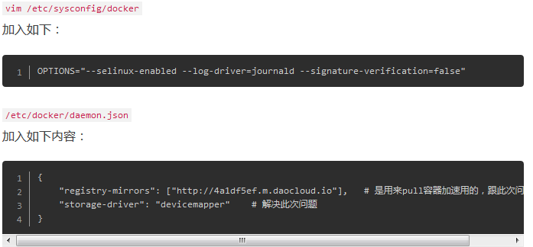

Docker 存储卷,volume

两种类型 :

1. bind mount volume

docker dun –it –v HOSTDIR:VOLUMEDIR –name bbox2 busybox

docker inspect –f {{.Mounts}} bbox2

查看bbox容器的卷,卷标识及挂载的主机目录

1. docker-managed volume

docker run –it –name bbox1 –v /data busybox

docker inspect –f {{.Mounts}} bbox1

DockerFile解析 :

vim Dockerfile

docker build -t tinyhttpd:v0.2-6 ./

Source code

1)#comment,注释

2)instruction 指令

3)’FROM’,基于,类似python中的from \* import \*

.dockerignore文件类似.gitignore文件.

Docker中 ${var:-word},默认值是word,

${var:+word},set: word,not set:empty.

FROM:指定基准image

LABEL:标签

COPY ,

ADD,附加文件,如果是local的,则自动解压缩,如果是url的,则下载到对应文件夹

,WORKDIR,可以有多个,设定工作目录,相对路径下逆序向上找workDIR,

,VOLUME

,EXPOSE:docker暴露的端口给宿主机.

,ENV,:设定环境变量也,可以通过docker run传递-e选项来注入env.

CMD:一个dockerfile中只会运行一条CMD的,如果有多条,默认最后一条,故会被dockerrun cmd命令覆盖.可以通过[“”,””]类似json字符串格式传递给ENTRYPOINT命令参数连用

ENTRYPOINT:不会被docker run cmd命令覆盖,依旧会执行dockerfile中的命令,并且这里的传的cmd会被当成参数覆盖掉dockerfile中的CMD参数传递给ENTRYPOINT.

,RUN,可以有多个RUN命令,与CMD一样,有/bin/sh-c,注意,没有shell时,内核不会识别shell的特殊字符($,\*)等.

Init是内核启动的,除了这个外,每个进程都是某个进程的子进程.eg:nginx是shell的子进程.

Nohub命令独立于shell,exit时不会被删除.所有的命令的扩展($,#,\*)是基于shell的,如果没有shell,这些特殊字符是无法使用的,默认的启动方式是/bin/sh –c,如果是以[“”,””]这种类似json字符串方式的命令参数传递是不会运行默认的/bin/sh的,而是会将当前运行的命令启动为PID=1的进程,PID=1,则可以接受sigmoid信号,like,stop -15 ,kill-9,等.alpine版本的镜像由于是最小化,没有/bin/bash,只有/bin/sh.